
2022年安徽省初中学业水平考试
物理试题
题号 | 一 | 二 | 三 |  | 四 | 总分
得分
注意事项：
1.物理试卷共四大题23小题，满分70分。物理与化学的考试时间共120分钟。
2.试卷包括“试题卷”(4页)和“答题卷”(4页)两部分。请务必在“答题卷”上答题，在“试题卷”上答题是无效的。
3.考试结束后，请将“试题卷”和“答题卷”一并交回。
一、填空题（每小题2分，共20分）
1.乐队演奏时，有经验的听众仅凭音乐声也能分辨出乐器的种类。这是由于不同乐器在演奏时发出声音的 (选填“响度”“音调”或“音色”)不同。
2.我国古代科技著作《天工开物》中，对釜的铸造有“铁化如水，以泥固钝铁柄勺从嘴受注”（如图）这样的记载。其中“铁化如水”描述的物态变化是 。
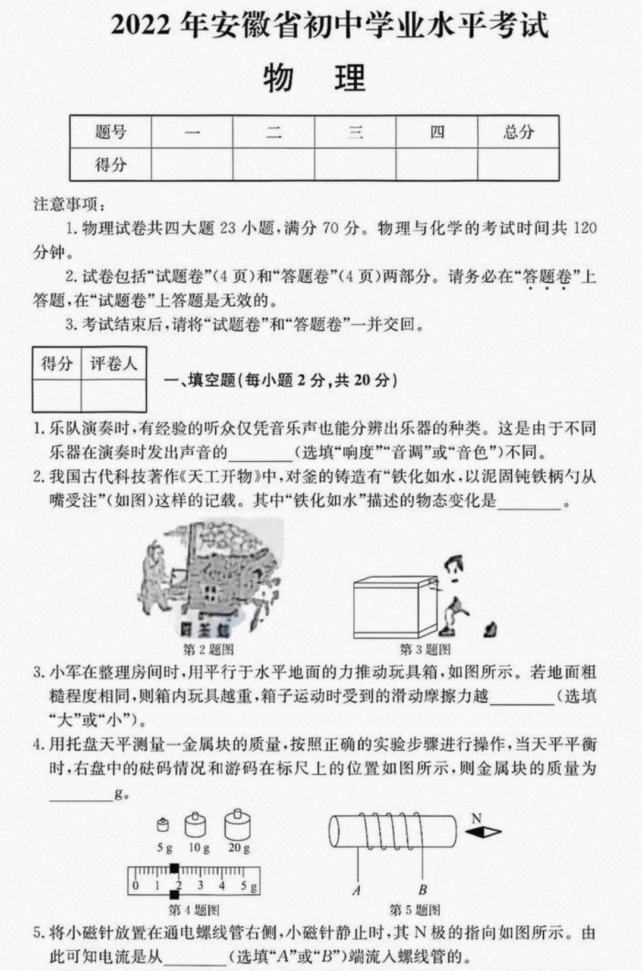
第2题图 第3题图
3.小军在整理房间时，用平行于水平地面的力推动玩具箱，如图所示。若地面粗糙程度相同，则箱内玩具越重，箱子运动时受到的滑动摩擦力越 (选填“大”或“小”)。
4.用托盘天平测量一金属块的质量，按照正确的实验步骤进行操作，当天平平衡时，右盘中的砝码情况和游码在标尺上的位置如图所示，则金属块的质量为 g。
第4题图 第5题图
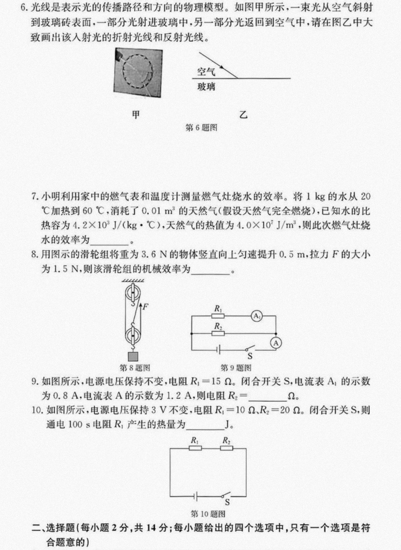
5.将小磁针放置在通电螺线管右侧，小磁针静止时，其N极的指向如图所示。由此可知电流是从 (选填“A”或“B”)端流入螺线管的。
6.光线是表示光的传播路径和方向的物理模型。如图甲所示，一束光从空气斜射到玻璃砖表面，一部分光射进玻璃中，另一部分光返回到空气中，请在图乙中大致画出该入射光的折射光线和反射光线。
7.小明利用家中的燃气表和温度计测量燃气灶烧水的效率。将1kg的水从20℃加热到60℃，消耗了0.01m³的天然气（假设天然气完全燃烧），已知水的比热容为4.2×10³J/(kg·℃)，天然气的热值为4.0×10⁷J/m³, 则此次燃气灶烧水的效率为 。
8.用图示的滑轮组将重为3.6N的物体竖直向上匀速提升0.5m, 拉力F的大小为1.5N, 则该滑轮组的机械效率为 。
第8题图 第9题图 第10题图
9.如图所示，电源电压保持不变，电阻R₁=15Ω。闭合开关S, 电流表A₁的示数为0.8A, 电流表A的示数为1.2A, 则电阻R₂= 。
10.如图所示，电源电压保持3V不变，电阻R₁=10Ω、R₂=20Ω。闭合开关S, 则通电100s电阻R₁产生的热量为 J。
二、选择题（每小题2分，共14分；每小题给出的四个选项中，只有一个选项是符合题意的）
11.2022年4月16日，神舟十三号载人飞船从空间站成功返回地面，圆满完成各项任务。下列说法正确的是
A.太空中的载人飞船没有内能 B.空间站与地面间是通过电磁波传递信息的
C.空间站中的航天员没有惯性 D.返回舱在返回的过程中始终处于平衡状态
12.把凸透镜正对着太阳，在距凸透镜10cm的光屏上得到一个最小、最亮的光斑；若将一支点燃的蜡烛放在此凸透镜前30c处，在凸透镜的另一侧调节光屏的位置，可得到烛焰清晰的
A.倒立、缩小的实像 B.倒立、放大的实像
C.倒立、等大的实像 D.正立、放大的虚像
13.如图，在2022年北京冬奥会开幕式上，质量约为3t的奥运五环缓缓升起。若将升起过程看成匀速直线运动，则该过程中奥运五环的
A.重力势能不变 B.动能增大 C.机械能不变 D.机械能增大
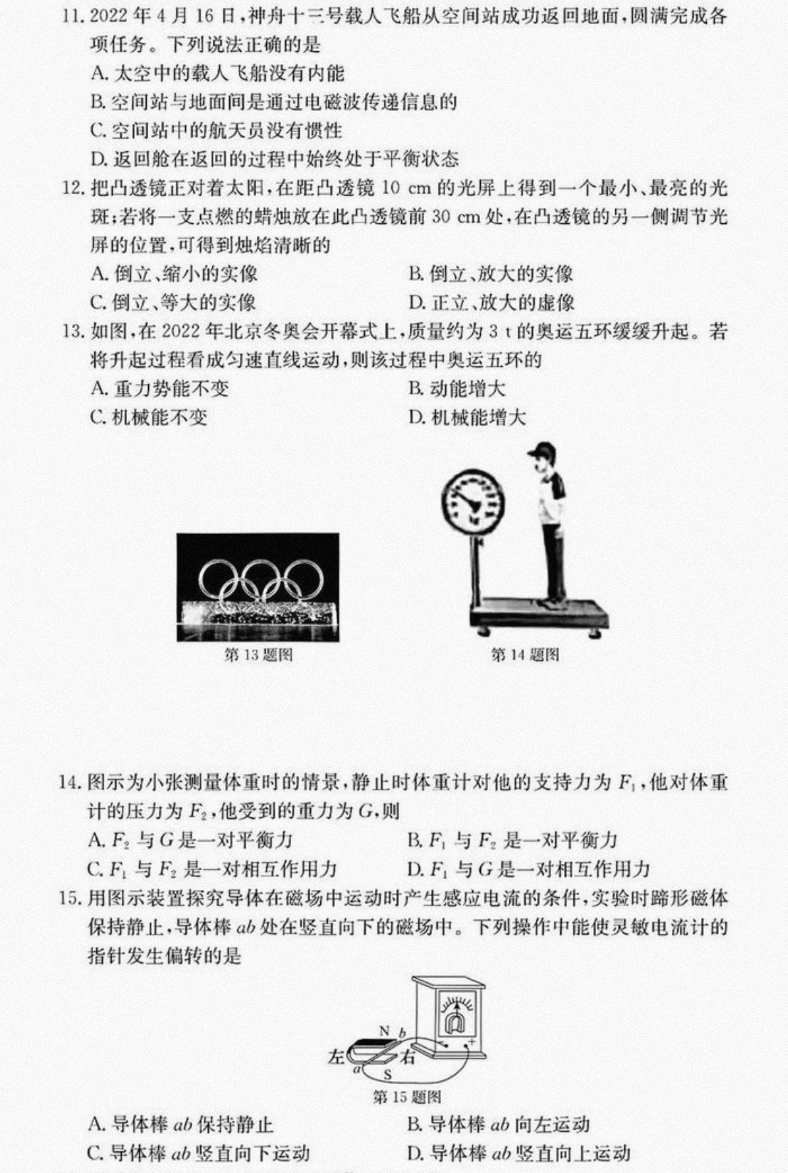
第13题图 第14题图 第15题图
14.图示为小张测量体重时的情景，静止时体重计对他的支持力为F₁, 他对体重计的压力为F₂, 他受到的重力为G, 则
A.F₂与G是一对平衡力 B.F₁与F₂是一对平衡力
C.F₁与F₂是一对相互作用力 D.F₁与G是一对相互作用力
15.用图示装置探究导体在磁场中运动时产生感应电流的条件，实验时蹄形磁体保持静止，导体棒ab处在竖直向下的磁场中。下列操作中能使灵敏电流计的指针发生偏转的是
A.导体棒ab保持静止 B.导体棒ab向左运动
C.导体棒ab竖直向下运动 D.导体棒ab竖直向上运动
16.图示为电阻R₁和R₂的I-U图像，由图可知
A.R₁的阻值为5Ω
B.R₁的阻值小于R₂的阻值
C.将R₁、R₂串联接入电路，通电后R₁两端的电压大于R₂两端的电压
D.将R₁、R₂并联接入电路，通电后通过R₁的电流大于通过R₂的电流
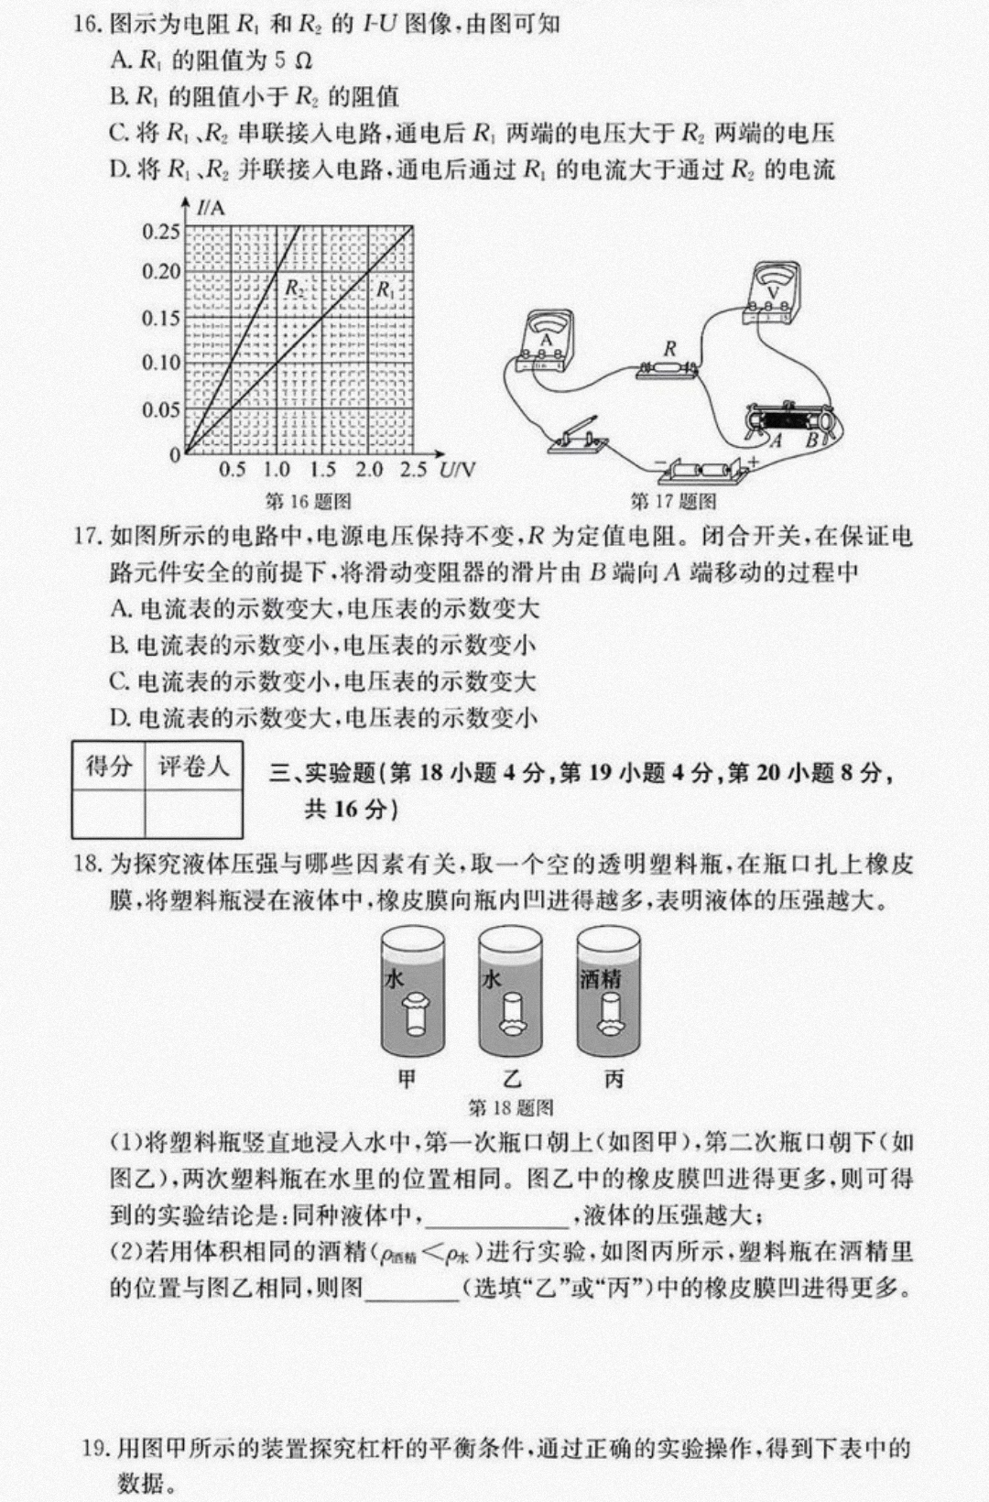
第16题图 第17题图
17.如图所示的电路中，电源电压保持不变，R为定值电阻。闭合开关，在保证电路元件安全的前提下，将滑动变阻器的滑片由B端向A端移动的过程中
A.电流表的示数变大，电压表的示数变大
B.电流表的示数变小，电压表的示数变小
C.电流表的示数变小，电压表的示数变大
D.电流表的示数变大，电压表的示数变小
三、实验题（第18小题4分，第19小题4分，第20小题8分，共16分）
18.为探究液体压强与哪些因素有关，取一个空的透明塑料瓶，在瓶口扎上橡皮膜，将塑料瓶浸在液体中，橡皮膜向瓶内凹进得越多，表明液体的压强越大。
(1)将塑料瓶竖直地浸入水中，第一次瓶口朝上（如图甲），第二次瓶口朝下（如图乙)，两次塑料瓶在水里的位置相同。图乙中的橡皮膜凹进得更多，则可得到的实验结论是：同种液体中， ，液体的压强越大；
(2)若用体积相同的酒精（ρ_{酒精} < ρ_{水}）进行实验，如图丙所示，塑料瓶在酒精里的位置与图乙相同，则图 (选填“乙”或“丙”)中的橡皮膜凹进得更多。
19.用图甲所示的装置探究杠杆的平衡条件，通过正确的实验操作，得到下表中的数据。
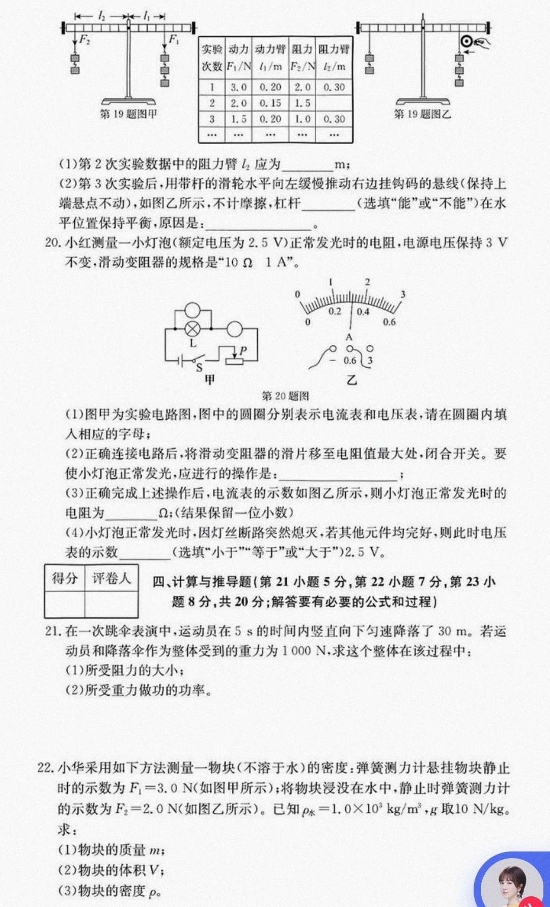
(1)第2次实验数据中的阻力臂2应为 m；
(2)第3次实验后，用带杆的滑轮水平向左缓慢推动右边挂钩码的悬线（保持上端悬点不动)，如图乙所示，不计摩擦，杠杆 (选填“能”或“不能”)在水平位置保持平衡，原因是： 。
20.小红测量一小灯泡（额定电压为2.5V)正常发光时的电阻，电源电压保持3V不变，滑动变阻器的规格是“10Ω 1A”。
(1)图甲为实验电路图，图中的圆圈分别表示电流表和电压表，请在圆圈内填入相应的字母；
(2)正确连接电路后，将滑动变阻器的滑片移至电阻值最大处，闭合开关。要使小灯泡正常发光，应进行的操作是： 。
(3)正确完成上述操作后，电流表的示数如图乙所示，则小灯泡正常发光时的电阻为 (结果保留一位小数)；
(4)小灯泡正常发光时，因灯丝断路突然熄灭，若其他元件均完好，则此时电压表的示数 (选填“小于”“等于”或“大于”)2.5V。
四、计算与推导题（第21小题5分，第22小题7分，第23小题8分，共20分；解答要有必要的公式和过程）
21.在一次跳伞表演中，运动员在5s的时间内竖直向下匀速降落了30m。若运动员和降落伞作为整体受到的重力为1000N, 求这个整体在该过程中：
(1)所受阻力的大小；
(2)所受重力做功的功率。

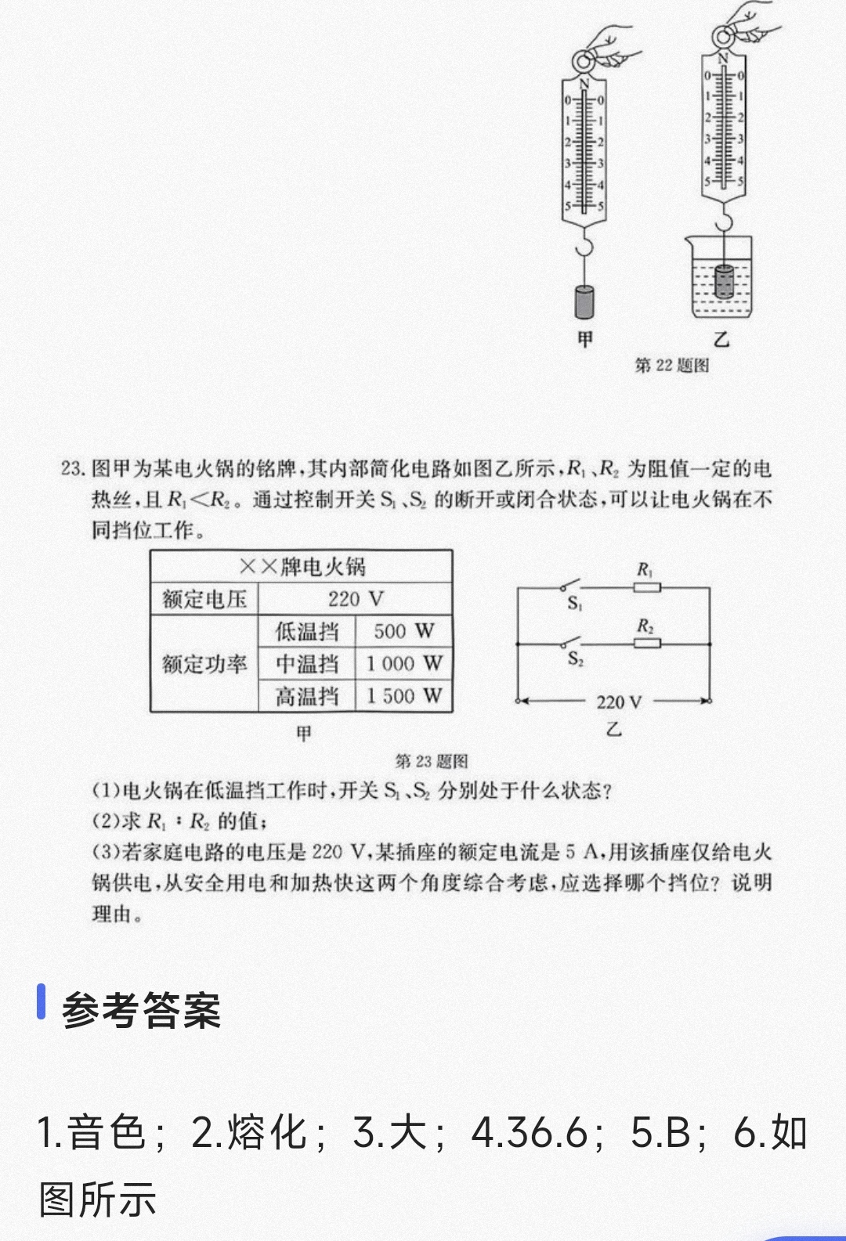
22.小华采用如下方法测量一物块(不溶于水)的密度：弹簧测力计悬挂物块静止时的示数为F₁=3.0N(如图甲所示)；将物块浸没在水中，静止时弹簧测力计的示数为F₂=2.0N(如图乙所示)。已知ρ_{水}=1.0×10³kg/m³, g取10N/kg。求：
(1)物块的质量；
(2)物块的体积V；
(3)物块的密度ρ.

23.图甲为某电火锅的铭牌，其内部简化电路如图乙所示，R₁、R₂为阻值一定的电热丝，且R₁<R₂。通过控制开关S、S的断开或闭合状态，可以让电火锅在不同档位工作。
(1)电火锅在低温挡工作时，开关S₁、S₂分别处于什么状态？
(2)求R₁ : R₂的值；
(3)若家庭电路的电压是220V, 某插座的额定电流是5A, 用该插座仅给电火锅供电，从安全用电和加热快这两个角度综合考虑，应选择哪个挡位？说明理由。

2022年安徽省初中学业水平考试
物理试题
一、填空题（每小题2分，共20分）
1.音色；
2.熔化；
3.大；
4.36.6；
5.B；
6.图略
7.42%;
8.80%;
9.30;
10.10
11-17 .B .A D C B C D
18.（1）深度越深；
（2）乙
19.（1）0.20;
（2）不能；力不变，但力臂减小，力和力臂的乘积减小
20.（1）如图所示：
V
A
（2）向右移动滑动变阻器滑片，直到电压表的示数为2.5V
（3）7.8
（4）大于
21.（1）1000N
（2）600W
22.（1）0.3kg
（2）1.0×10⁻⁴m³
（3）3.0×10³kg/m³
23.（1）S₁断开，S₂闭合
（2）1 : 2
（3）选择中温档

